МУНИЦИПАЛЬНОЕ БЮДЖЕТНОЕ ОБЩЕОБРАЗОВАТЕЛЬНОЕ УЧРЕЖДЕНИЕ ''БЫКОВСКАЯ ОСНОВНАЯ ОБЩЕОБРАЗОВАТЕЛЬНАЯ ШКОЛА ЯКОВЛЕВСКОГО ГОРОДСКОГО ОКРУГА'' ул. Центральная, 64, с. Быковка, Яковлевского района, Белгородской области 309061 тел. 8(47244) 67-1-17 Е-mail: yak.bykov@yandex.ru
14.06.2023 г |  | № | 268
На | ______________ | от | ______№

Информация об обеспечении безопасности детей и подростков в период летних каникул 2023 года

В целях организации работы по защите жизни и здоровья детей в период в преддверии летних каникул были приняты дополнительные меры по обеспечению безопасности детей и подростков, охране их жизни и здоровья, профилактике негативных проявлений среди несовершеннолетних, а именно в дистанционном режиме (использованием дистанционных технологий, информационно-телекоммуникационной сети Интернет) и очном формате с обучающимися школы и их родителями (законными представителями) проведены:

1. Вопрос о безопасности жизни и здоровья школьников (недопущения бесконтрольного пребывания детей вблизи водоёмов, объектов железнодорожного транспорта, проезжей части дорог, во время туристических походов и экскурсионных поездок и т.д.), профилактике негативных проявлений среди несовершеннолетних был рассмотрен на педагогическом совете от 25.05.2023 г.
2. В период с 29 мая по 3 июня 2023 года в школе была проведена профилактическая акция «Неделя безопасности», проведен «Урок безопасности» с рассмотрением вопросов безопасного поведения во время летних каникул. Классными руководителями с обучающимися 1-9 классов были проведены беседы: «Безопасное поведение на водоемах в летний период», «Простые правила безопасности», «Где таится опасность?» по обучению мерам предосторожности на водных объектах, а также ерах безопасности различной направленности.
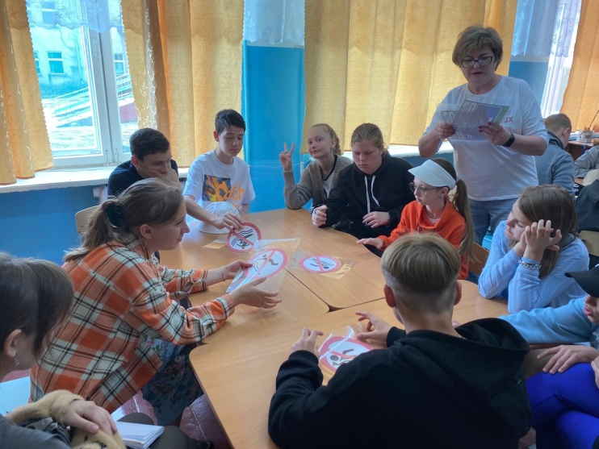 | 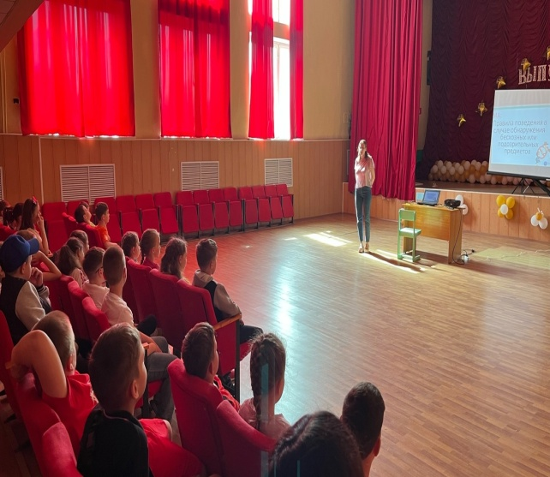

3. На сайте школы и в социальных сетях, в родительских и детских группах размещены памятки по безопасности в период летних каникул (по технике безопасности в быту, правила поведения в лесу, на улицах и дорогах, дома, вблизи водоемов, железнодорожных вокзалов, правила дорожного движения, пожарной безопасности, здорового образа жизни и т.д.. Проведены «Инструктажи безопасности» с детьми и подростками по технике безопасности, правила поведения при обнаружении подозрительного предмета, при минной опасности, атаке с воздуха и т.д. С родителей собраны расписки с подписью родителя и обучающегося.
4. На сайте в разделе «Безопасность» обновлена информация для детей и родителей по профилактике детского дорожно-транспортного травматизма, обеспечению безопасности детей и подростков в период летних каникул, профилактики негативных проявлений среди детей и подростков.
5. На 1 этаже школы оформлены информационные стенды для обучающихся и родителей (законных представителей) несовершеннолетних по вопросам безопасного поведения в период летних каникул, охраны жизни и здоровья детей и подростков.
6. Обучающиеся школы с педагогами принимают активное участие в мероприятиях акции «Внимание-дети!». В период работы детских лагерей ежедневно проводится минутка безопасности.
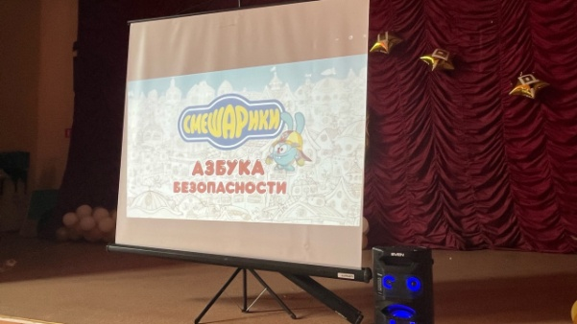 | 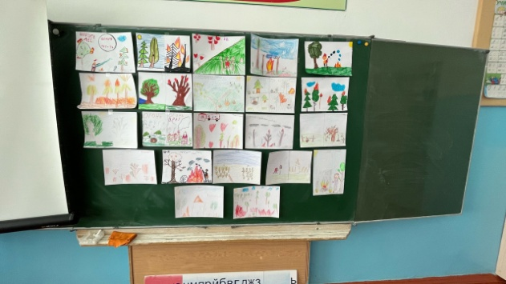
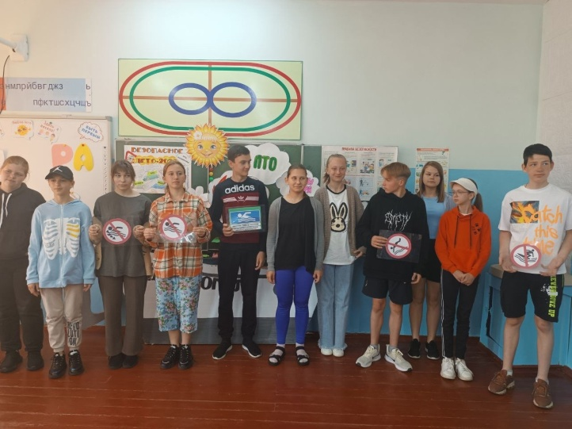 | 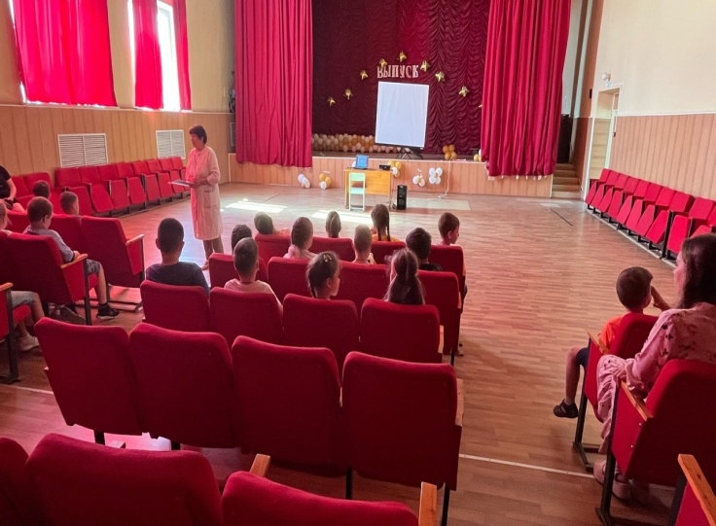

7. В конце мая на родительских собраниях, в течение июня с родителями (законными представителями) несовершеннолетних рассматриваются вопросы обеспечения безопасности детей и подростков, охраны их жизни и здоровья, гибели на дорогах области по причине нарушений правил дорожного движения (в качестве пассажира, пешехода, водителя мототранспортных средств, при использовании велосипедов, гироскутеров, сегвеев, моноколес и т.д.), поведения на водных и железнодорожных объектах области, организации безопасного и содержательного досуга в период летних каникул.
8. Ежедневно осуществляется контроль за пропускным режимом в учреждение.
9. Перед началом работы летних лагерей проведена проверка спортивных сооружений, расположенных на территории школы, составлен акт.
10. В детском оздоровительном лагере «Радуга», ЛТО «Факел» 9 июня прошел «Единый день безопасности» В отрядах прошли мероприятия, цель которых является создать условия для формирования понимания значимости правил безопасного поведения и умение их применять в жизненных ситуациях Начался день с проведения инструктажа «Правила безопасности на улице», а затем прорведена тренировочная эвакуация «Опасность с воздуха». В течение дня проведены беседы, игры, презентации, просмотр мультфильмов на темы: «Твоя безопасность – в твоих руках!», «Пожар», «На воде», «Интернет», «Посторонний предмет», «Железная дорога», «Безопасность на дороге», «Один дома». «Безопасность жизни и здоровья детей в быту» (предупреждение отравления детей бытовой химией,падений с высоты, травмирования детей электрическим током, огнем, в заброшенных объектах, гибели от утопления и тд.)
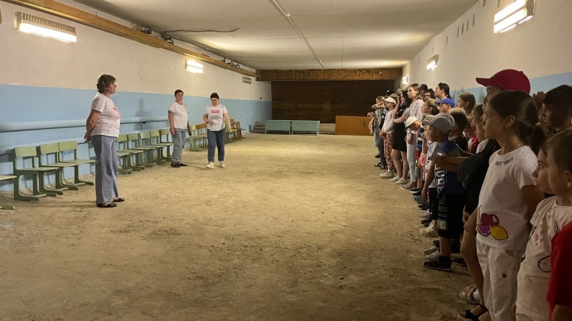 | 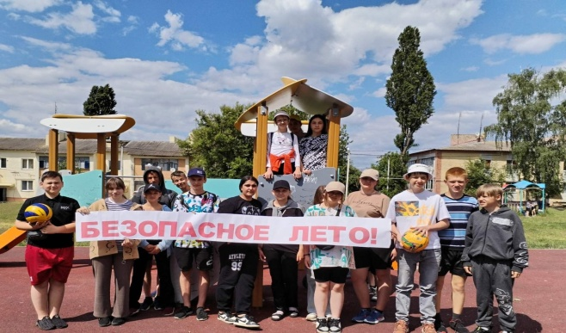

11. До сведения родителей и детей еще раз доведена информация о запрете купание детей в необорудованных местах водоемов.
12. При проведении учебно-тематических экскурсий, культурно-массовых, спортивных мероприятий проводились инструктажи и разъяснения в соответствии с действующими нормативно-правовыми документами федерального и регионального уровней.

Директор школы Н.Г. Осадчая

